Modellieren im Mathematik-Unterricht

Habe fertig: „Ergebnis berechnet und zweimal unterstrichen!“

Modellieren ist eine der fünf (sechs) prozessbezogenen Kompetenzen der Bildungsstandards von 2016 bzw. der Bildungsstandards der KMK für den mittleren Abschluss und die Hochschulreife.

- Modellierungsaufgaben
Modellierungsaufgaben tragen der Forderung Rechnung, verstärkt Realitätsbezüge in den Mathematikunterricht zu integrieren. Mit ihnen sollen realistische Situationen angemessen modelliert, Probleme in ihrer Komplexität erfasst und die gefundenen Modelle reflektiert werden. Insbesondere durch die letzte Forderung dürften sich Modellierungsaufgaben von herkömmlichen Sach- oder Textaufgaben unterscheiden.
Sach- oder Textaufgaben sind häufig eingekleidete Aufgaben, bei denen es nicht darauf ankommt, sich mit dem Sachzusammenhang auseinanderzusetzen, sondern lediglich die Aufgabe zu „entkleiden“, um die Mathematik zu erkennen und den passenden Algorithmus anzuwenden. Diese Aufgaben können die Auffassung, dass Mathematik nichts mit der Realität zu tun hat geradezu verstärken.
Bei Modellierungsaufgaben ist es häufig umgekehrt: Viele Schüler*innen sehen diese Aufgabe überhaupt nicht als „richtige“ Mathematikaufgabe an, es müssen zusätzliche Informationen geholt werden oder aus mehreren Aufgaben ausgewählt werden, es müssen Entscheidungen getroffen werden und es muss begründet werden.
Kriterien für Modellierungsaufgaben:
- offen
- komplex
- realistisch
- authentisch
- problemhaltig
- lösbar durch Ausführen eines Modellierungsprozesses
(Vgl. Katja Maaß, Mathematisches Modellieren, S. 12)
- Der Modellierungsprozess

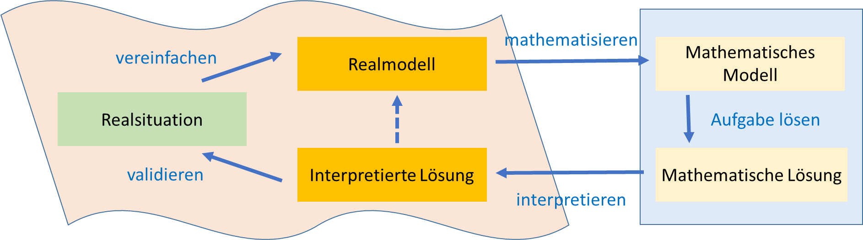
Abb. 1: Modellierungskreislauf
- Vereinfachen: Analysieren der Realsituation, Selektieren der relevanten Bestandteile, Reduzieren der Komplexität
- Mathematisieren: Übersetzen in die mathematische Ebene, ggf. mit weiterer Vereinfachung anhand bestimmter Entscheidungskriterien
- Interpretieren: Übertragung der Lösung auf die Realität
- Valideren: Einschätzen des Ergebnisses anhand von Vergleichswerten, Überprüfen der Größenordnung, Reflexion des Vorgehens
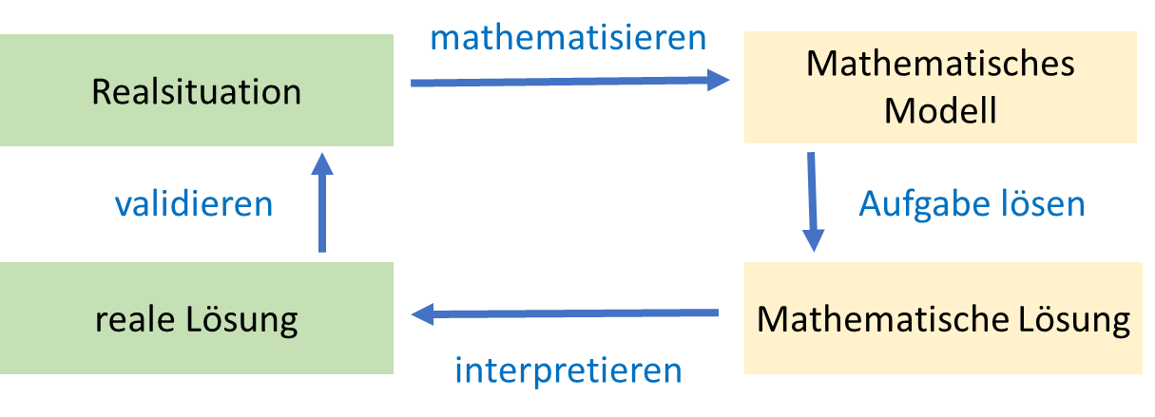
Abb. 2: vereinfachter Modellierungskreislauf
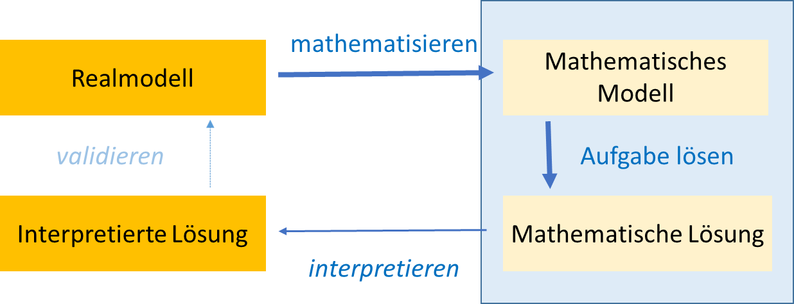
Abb. 3: „Modellierungskreislauf“ im Kontext von Sachaufgaben
Häufig „enden“ Sachaufgaben mit der mathematischen Lösung, eine Interpretation ist in der Regel aufgrund der Aufgabenstellung oft auch nicht erforderlich und die Notwendigkeit der Validierung meist nur schwer zu vermitteln.
Gute Modellierungsaufgaben zeichnen sich dadurch aus, dass bereits bei der Bildung des mathematischen Modells zu berücksichtigen ist, welche mathematischen Mittel zur Bearbeitung zur Verfügung stehen. Oft merkt man bereits beim Berechnen oder spätestens bei der Validierung, dass das mathematische Modell nicht geeignet ist oder dass die mathematischen Mittel nicht ausreichend sind. Dies kann als Motivation genutzt werden, sich neue mathematische Kompetenzen anzueignen, um eine angepasstere Vereinfachung und ein besser geeignetes mathematisches Modell zu verwenden.
Generell geeignet als Modellierungsaufgaben sind auch Fermi-Aufgaben.
Beispiel 1: Körperoberfläche deines Mitschülers (Klasse 5 / 9)
Lösungsmöglichkeiten:
Ein Quader ? mehrere Quader ?

Grafiken: Claudia Uhl
Erweiterte Lösungsmöglichkeiten: Quader durch Zylinder ersetzen.
Beispiel 2: Relaxstuhl (Kursstufe)
Grafik: Claudia Uhl
0,78 m
0,70 m
0,10 m
0,42 m
Lösungsmöglichkeiten:
- Ganzrationale Funktion 3. Grades, festgelegt durch O (0/0), A (0,1/0,1), B (0,7/0), C (0,78/0,42)
Schätzwert
- Ganzrationale Funktion 3. Grades, festgelegt durch O (0/0), C (0,78/0,42), Maximum bei x₁ = 0,1 und Minimum bei x₂ = 0,7
- Ganzrationale Funktion 5. Grades, festgelegt durch O (0/0), A (0,1/0,1), B (0,7/0), C (0,78/0,42), Minimum bei x₁ = 0,1 und Maximum bei x₂ = 0,7
- Abschnittsweise definierte Funktionen

Beispiel 3: Tageslängen (Klasse 9 / Kursstufe)
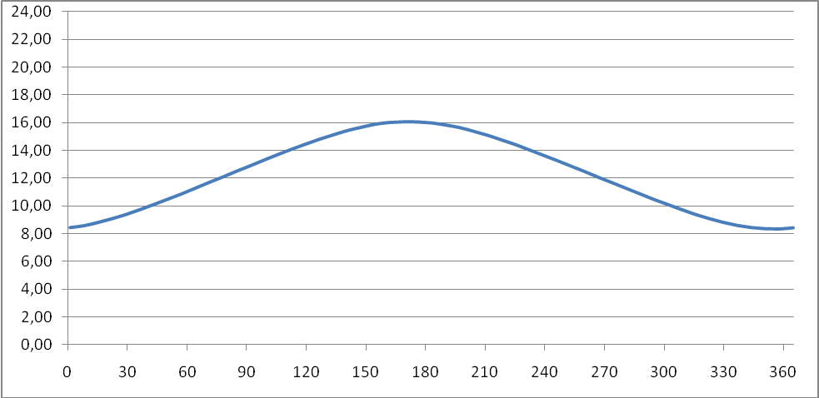
Grafiken: Claudia Uhl

Lösungsmöglichkeiten:
- je nach Monat: lineare Funktion (Frühjahr, Herbst) oder quadratische Funktion (Sommer, Winter)
- im Jahresverlauf: trigonometrische Funktionen
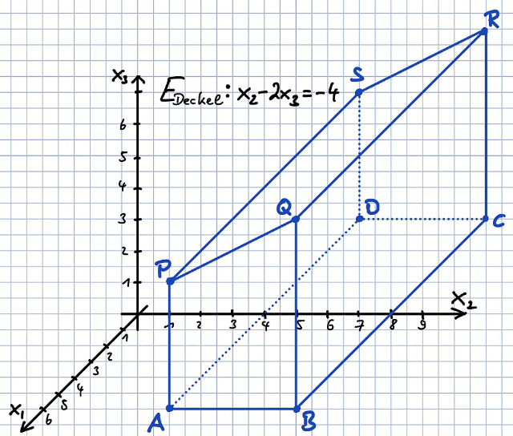
Beispiel 4: Abituraufgabe 2011 II 1 – „Truhe“ (Kursstufe)

mögliche Fragestellungen:
Zeichnung: Bernhard Euler
- Kann jede Position des sich öffnenden Deckels durch eine Ebene aus der Schar beschrieben werden?
- Sofern der Deckel maximal bis zur lotrechten Position geöffnet wird – gibt es dann Ebenen der Schar, die nicht für die Beschreibung der Lage des Deckels in Frage kommen?
- Auf welcher Ortslinie bewegt sich der Punkt P?
- Gibt es eine analytische Darstellung für die Punktmenge des Deckels in verschiedenen Positionen, sofern dieser nur nach oben und maximal bis zur lotrechten Position geöffnet wird?

- Ziele des Modellierens
Schüler*innen erfahren, dass ihre Umwelt auch von Mathematik geprägt ist und lernen die Mathematik auf Probleme anzuwenden.
Es lassen sich zunächst folgende übergeordnete Ziele formulieren:
- Kompetenzen zum Anwenden von Mathematik in einfachen und komplexen, in bekannten und unbekannten Situationen erwerben.
Umweltsituationen verstehen und bewältigen.
- Ein ausgewogenes Bild von Mathematik als Wissenschaft erlangen und ihre Bedeutung für unsere Kultur und Gesellschaft erfassen.
Bezüge zwischen der Mathematik und der Realität erkennen, Kenntnisse über Gebrauch und Missbrauch von Mathematik erwerben und die Grenzen der Mathematisierbarkeit erfahren.
- Heuristische Strategien, Problemlösen- und Argumentationsfähigkeiten erwerben, kreatives Vorgehen erproben. (Anmerkung: Heuristik ist nach Winter das „Gewinnen, Finden, Entdecken, Entwickeln neuen Wissens“ und das „methodische Lösen von Problemen“)
- Motivation zur Beschäftigung mit Mathematik erhalten, Behalten und Verstehen mathematischer Inhalte unterstützen.
Die Schüler*innen sollen lernen, die einzelnen Teilschritte des Modellierens auszuführen und sie miteinander zu verbinden. Sie erwerben dabei insbesondere folgende Modellierungskompetenzen:
- Verstehen des Realproblems -> Aufstellen eines Realmodells -> Aufstellen eines mathematischen Modells
- Lösen mathematischer Fragestellungen innerhalb eines mathematischen Modells
- Interpretieren mathematischer Resultate in einer realen Situation
- Validieren einer gefundenen Lösung
- Modellieren und Binnendifferenzierung
Modellierungsaufgaben fördern sowohl leistungsschwächere als auch leistungsstarke Schüler*innen!
Ein Grund dafür liegt in der Realitätsanbindung, dadurch wird die Mathematik für viele Schüler*innen interessant, dies ist hilfreich bei der Ausbildung einer positiven Einstellung zur Mathematik, was die Bereitschaft zur Auseinandersetzung mit Mathematik erhöht. Für schwächere Schüler*innen verliert die sonst so abstrakte Mathematik ihren Schrecken, konkret vorstellbare Probleme können von ihnen leichter bearbeitet werden. Leistungsstärkeren bietet sich zudem die Gelegenheit, sich auf hohem Niveau mit dem Problem zu beschäftigen.
Der entscheidende Grund liegt jedoch in der offenen Aufgabenstellung, die Modellierungsaufgaben auszeichnet. Diese ermöglicht es den eigenen Fähigkeiten angemessene Lösungswege zu gehen. So kann die Sachsituation im Hinblick auf die zu verwendende Mathematik unterschiedlich vereinfacht werden oder auf unterschiedlichem Niveau aufgefasst werden.
Literatur:
Blum, Vogel et al.: Bildungsstandards aktuell: Mathematik in der Sekundarstufe II, IQB, Bildungshaus Schulbuchverlage, Braunschweig, 2015
K. Maaß: Mathematisches Modellieren, Aufgaben für die Sekundarstufe, Cornelsen Scriptor, Berlin 2007

